**ĐẠI HỌC QUỐC GIA**

**TRƯỜNG ĐH KHOA HỌC TỰ NHIÊN**

**🙡🕮🙣**

***PHÂN TÍCH THIẾT KẾ VẼ MÔ HÌNH USE-CASE***

***QUẢN LÝ THƯ VIỆN***

**Môn:** Phát triển ứng dụng cơ sở dữ liệu

**Sinh viên thực hiện:** Nguyễn Thanh Việt **MSSV:** 1362123

**Giảng viên:** Phạm Minh Tú

**Lớp:**  13CK2

Mục lục

1. Mô hình use-case quản lý thư viện 3

2. Đặt tả use-case 4

# Mô hình use-case quản lý thư viện

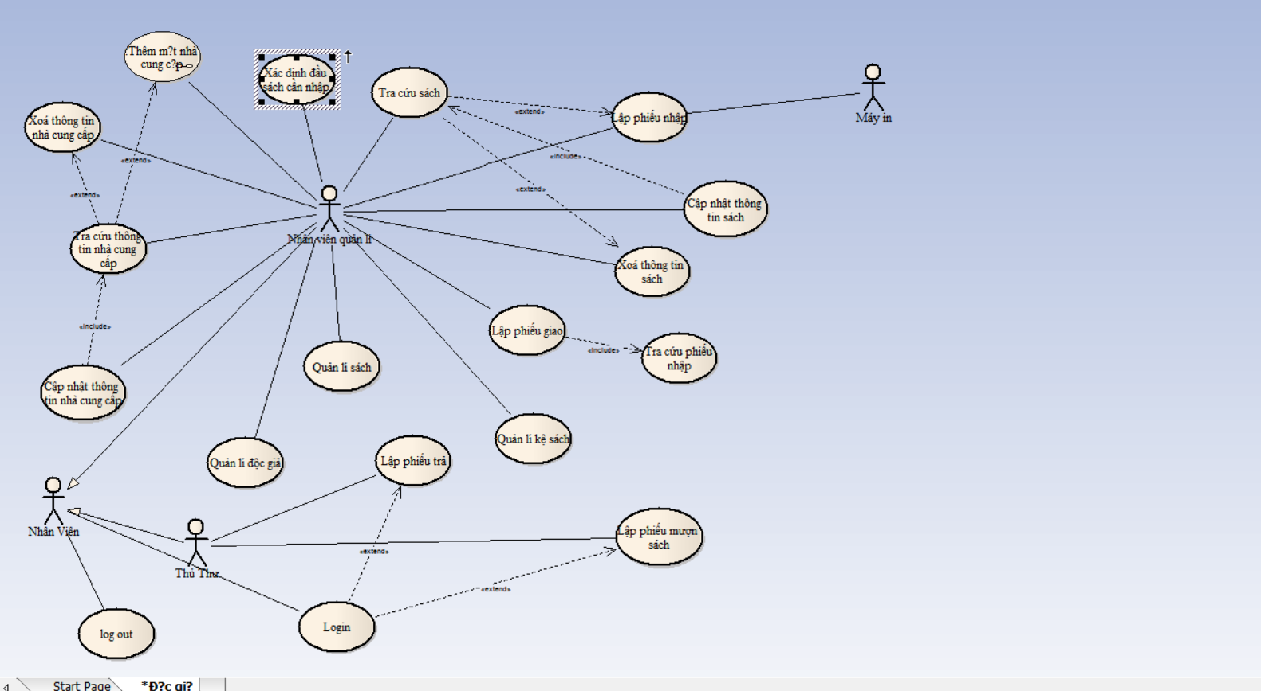

# Đặc tả use-case

|  |  |  |  |
| --- | --- | --- | --- |
| Tên use-case | Đăng nhập | Đăng xuất | Quản lý sách |
| Mô tả | Use-case cho phép nhân viên đăng nhập vào hệ thống để thực hiện các thao tác | Use-case cho phép nhân viên đăng xuất tài khoản của mình ra khỏi hệ thống | Use-case cho phép nhân viên thực hiện việc quản lý sách trong thư viện |
| Sự kiện kích hoạt | Khi nhân viên chọn chức năng đăng nhập từ phần mềm | Khi nhân viên chọn chức năng đăng xuất từ hệ thống | Khi nhân viên chọn chức năng quản lý thông tin sách có trong phần mềm |
| Actors | Nhân viên | Nhân viên | Nhân viên quản lý |
| Use-case liên quan | Lập phiếu trả, lập phiếu mượn, kiểm tra tài khoản tồn tại |  |  |
| Tiền điều kiện | Nhân viên có tài khoản trên hệ thống | Nhân viên kết thúc 1 thao tác trên hệ thống | Nhân viên phải đăng nhập |
| Hậu điều kiện | Đăng nhập thành công | Đăng xuất thành công | Kiểm tra được các thông tin loại sách. Sách được ở vị trí nào, phân loại sách |
| Biến thể | Không tồn tại tài khoản của nhân viên |  |  |
| Ngoại lệ | Nhân viên quên mật khẩu |  |  |
| Luồng sự kiện chính | 1. Hiển thị màn hình đăng nhập 2. Nhân viên đăng nhập bằng tên và mật khẩu 3. Hệ thống kiểm tra thông tin đăng nhập 4. Nếu tài khoản tồn tại hệ thống sẽ hiển thị đăng nhập thành công 5. Kết thúc use-case | 1. Chọn nút đăng xuất có trên hệ thống 2. Hệ thống xóa tạm thời tài khoản của nhân viên và chuyển qua chế độ màn hình đăng nhập 3. Kết thúc use-case | 1. Chọn thao tác quản lý sách 2. Phân loại sách 3. Sắp đặt vị trí sách 4. Kết thúc use-case |

|  |  |  |  |
| --- | --- | --- | --- |
| Tên use-case | Kiểm tra thông tin sách | Cập nhập thông tin sách | Lập phiếu Giao |
| Mô tả | Nhân viên kiểm tra số lượng sách và chọn sách nhập cho phù hợp | Nhân viên chọn sách và thêm thông tin cho sách đó | Nhân viên giao hàng lập phiếu giao khi nhận được sách từ nhà cung cấp |
| Sự kiện kích hoạt | Nhân viên chọn chức năng kiểm tra thông tin sách trên giao diện phần mềm | Nhân viên chọn và chức năng chỉnh sửa và điên thông tin vào | Nhân viên chọn chức năng lập phiếu giao và điền thông tin cần thiết và kiểm tra phiếu nhập |
| Actors | Nhân viên quản lý | Nhân viên quản lý | Nhân viên quản lý |
| Use-case liên quan | Xóa sách, Lập phiếu nhập sách, cập nhật thông tin sách | Kiểm Tra thong tin sách | Tra cứu phiếu nhập |
| Tiền điều kiện | Nhân viên phải đăng nhập để thực hiện | Nhân viên phải đăng nhập | Nhân viên phải đăng nhập và kiểm tra phiếu nhập |
| Hậu điều kiện | Tìm kiếm và tra cứu sách, xác định được sách cần nhập | Cập nhật thêm thông tin cần thiết cho đầu sách |  |
| Biến thể | Không tìm thấy sách cần nhập | Không tìm thấy và không thể cập nhật được 1 số thông tin | phiếu nhập không đúng |
| Ngoại lệ |  |  |  |
| Luồng sự kiện chính | 1. Chọn chức năng trên phần mềm 2. Kiểm tra số lượng tồn của từng loại sách trong tháng đó 3. Có thể chọn xoá sách hoặc lập phiếu nhập và chọn đầu sách cần nhập 4. kết thúc use-case | 1. Chọn chức năng 2. Cập nhật thông tin 3. Kiểm tra thông tin sách 4. Kết thúc use-case | 1. Chọn chức năng 2. Tra cứu phiếu nhập 3. Lập phiếu giao 4. Kết thúc use-case |

|  |  |  |  |
| --- | --- | --- | --- |
| Tên use-case | Xoá sách | Lập phiếu nhập | Thêm nhà cung cấp |
| Mô tả | Nhân viên có thể xoá những sách bị mất hay không còn kinh doanh | Sau khi kiểm tra số lượng tồn thì nhân viên bắt đầu lập phiếu nhập | Nhân viên muốn nhập đầu sách cần phải hợp tác với nhà cung cấp, sau khi họp tác thành công thì nhân viên thêm nhà cung cấp và ứng dụng |
| Sự kiện kích hoạt | chọn chức năng xoá thông tin | chọn chức năng lập phiếu nhập | Chọn chức năng thêm nhà cung cấp |
| Actors | Nhân viên quản lý | Nhân viên quản lí | Nhân viên quản lý |
| Use-case liên quan |  | Xác định đầu sách nhập | Tra cứu nhà cung cấp |
| Tiền điều kiện | Đăng nhập | Đăng nhập | Đăng nhập |
| Hậu điều kiện | Thông tin sách không cần thiết sẽ được xoá | Nhập vào thư viện một số sách đã hết và sách mới viết | Thêm mới một nhà cung cấp làm đa dạng đầu sách |
| Biến thể |  | số lượng tồn còn nhiều |  |
| Ngoại lệ | Xoá nhầm sách | Nhà cung cấp không còn cung cấp đầu sách đó nữa | Nhà cung cấp không hợp tác |
| Luồng sự kiện chính | 1. Đăng nhập 2. Tra cứu thông tin 3. Chọn chức năng xoá 4. kết thúc use-case | 1. Chọn chức năng 2. Kiểm tra số lương tồn 3. Xác định đầu sách cần nhập 4. Lập phiếu 5. kết thúc use-case | 1. Chọn chức năng 2. Điền thông tin 3. Thêm mới 4. Kết thúc use-case |

|  |  |  |  |
| --- | --- | --- | --- |
| Tên use-case | Tra cứu thông tin nhà cung cấp | Xoá nhà cung cấp | Cập nhập nhà cung cấp |
| Mô tả | Nhân viên muốn xem thông tin nhà cung cấp | Nhân viên muốn loại bỏ nhà cung cấp vì không còn hợp tác hay gì đó…. | Khi nhà cung cấp thay đổi thông tin thì nhân viên phải cập nhật khi nhà cung cấp cung cấp thông tin |
| Sự kiện kích hoạt | Chọn nhà cung cấp và nhấn xem thông tin | Chọn nhà cung cấp và click xoá | Chọn nhà cung cấp và chọn cập nhật khi điền đủ thông tin |
| Actors | Nhân viên quản lý | Nhân viên quản lý | Nhân viên quản lý |
| Use-case liên quan | Xoá nhà cung cấp, Thêm nhà cung cấp | Tra cứu nhà cung cấp | Tra cứu nhà cung cấp |
| Tiền điều kiện | Đăng nhập | Đăng nhập | Đăng nhập |
| Hậu điều kiện | Thông tin đầy đủ của nhà cung cấp được hiển thị | Loại bỏ nhà cung cấp khỏi ứng dụng | Nhà cung cấp đã dduojc cập nhật đúng thông tin |
| Biến thể | Không tìm thấy nhà cung | Không xoá được nhà cung cấp khi chưa hết hợp đồng |  |
| Ngoại lệ |  |  |  |
| Luồng sự kiện chính | 1. Chọn nhà cung cấp 2. chọn chức năng 3. có thể xoá hoặc cập nhật thông tin 4. kết thúc use-case | 1. Chọn nhà cung cấp 2. Chọn chức năng 3. Kết thúc use-case | 1. Chọn nhà cung cấp 2. Chọn chức năng 3. Kết thúc use-case |

|  |  |  |
| --- | --- | --- |
| Tên use-case | Lập phiếu trả sách | Lập phiếu mượn sách |
| Mô tả | Khi độc giả trả sách thì nhân viên lập phiếu này | Khi đọc giả mượn sách thì nhân viên lập phiếu này |
| Sự kiện kích hoạt | Chọn chức năng lập phiếu trả | Chọn chức năng |
| Actors | Thủ thư | Thủ thư |
| Use-case liên quan | Đăng nhập | Đăng nhập |
| Tiền điều kiện | Đăng nhập | Đăng nhập |
| Hậu điều kiện | Lưu thông tin độc giả trả sách,.. | Cho đọc giả mượn sách |
| Biến thể | Độc giả trả sau thời hạn |  |
| Ngoại lệ | độc giả không trả sách |  |
| Luồng sự kiện chính | 1. Đăng nhập 2. Chọn chức năng 3. kiểm tra phiếu mượn 4. Kết thúc use-case | 1. Đăng nhập 2. Chọn chức năng 3. Điền phiếu 4. Kết thúc use-case |